
Comment pré-engager une équipe dans une épreuve ?
Cliquer sur le bouton "Engager des équipes" en haut à droite sur la page "Engagements" : vous êtes redirigé vers la page "Engager des équipes - Étape 1 - Choix de l'épreuve".
Sur cette page, vous avez la possibilité de consulter les différentes épreuves ouvertes aux engagements par votre ligue ou votre district :
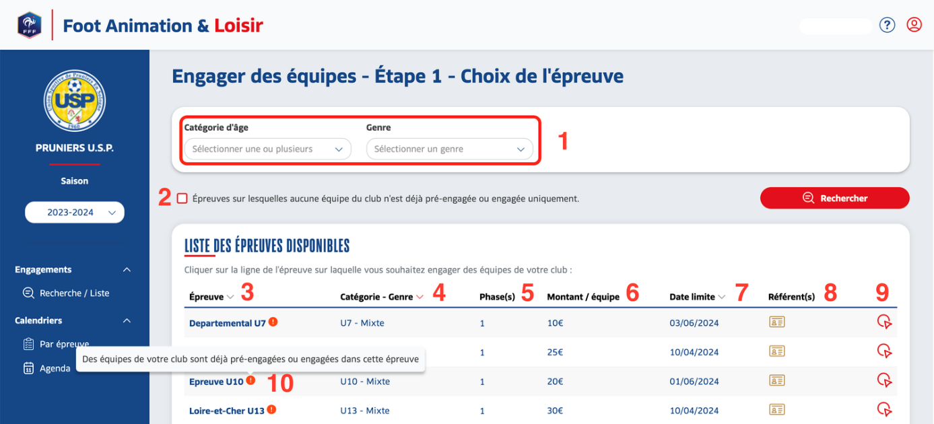
Catégorie d'âge - Genre : Champ permettant de filtrer les épreuves par catégorie d'âge et/ou par genre
- Case à cocher : Permet d’indiquer si vous souhaitez afficher ou non les épreuves pour lesquelles aucune équipe de votre club n’est déjà pré-engagée ou engagée
- Épreuve : Nom de l'épreuve sur laquelle votre club peut pré-engager une ou plusieurs équipes
- Catégorie - Genre : Catégorie d'âge et genre de l'épreuve concernée
- Phase(s) : Nombre de phases existantes sur l'épreuve concernée
- Montant / équipe : Montant de l’engagement d'une équipe dans l'épreuve
- Date limite : Date limite pour pré-engager des équipes sur l'épreuve
- Référent(s) : Affiche les coordonnées du ou des référents identifié(s) par le CDR pour cette épreuve
- Bouton d'accès : Permet d’accéder à la saisie d’un pré-engagement sur l'épreuve concernée
- Pictogramme rouge : Permet d'indiquer qu'une ou plusieurs équipes de votre club sont déjà pré-engagées ou engagées dans cette épreuve
Une fois l'épreuve sélectionnée en cliquant sur le bouton (9), vous êtes redirigé vers la page "Engager des équipes - Étape 2 - Caractéristiques & Souhaits".
Sur cette page, vous avez la possibilité de :
- Pré-engager une ou plusieurs équipes de votre club
- Choisir l'installation principale sur laquelle vous êtes susceptible d'accueillir des sites de l'épreuve concernée
- Indiquer les disponibilités d'accueil pour toutes les journées de l'épreuve (À titre informatif pour l'organisateur)
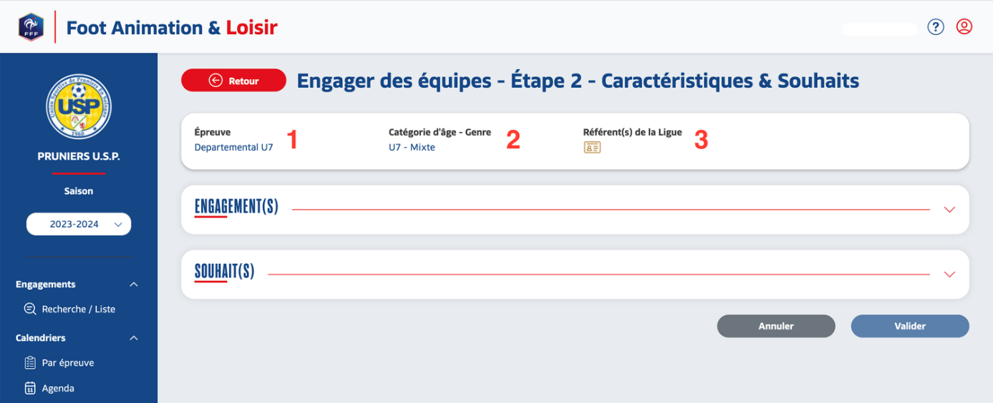
- Épreuve : Le nom de l'épreuve
- Catégorie - Genre : La catégorie d'âge et le genre de l'épreuve
- Référents de la ligue ou district : Permet d’ouvrir une fenêtre affichant les coordonnées du ou des référent(s) identifié(s) par le CDR pour cette épreuve
Dans la section "ENGAGEMENT(S)", vous avez la possibilité d'ajouter un responsable de catégorie d'âge (un astérisque est présent lorsque le CDR rend cette information obligatoire).
Le responsable sera mis à jour automatiquement dans la rubrique "Membre du club" de Footclubs.
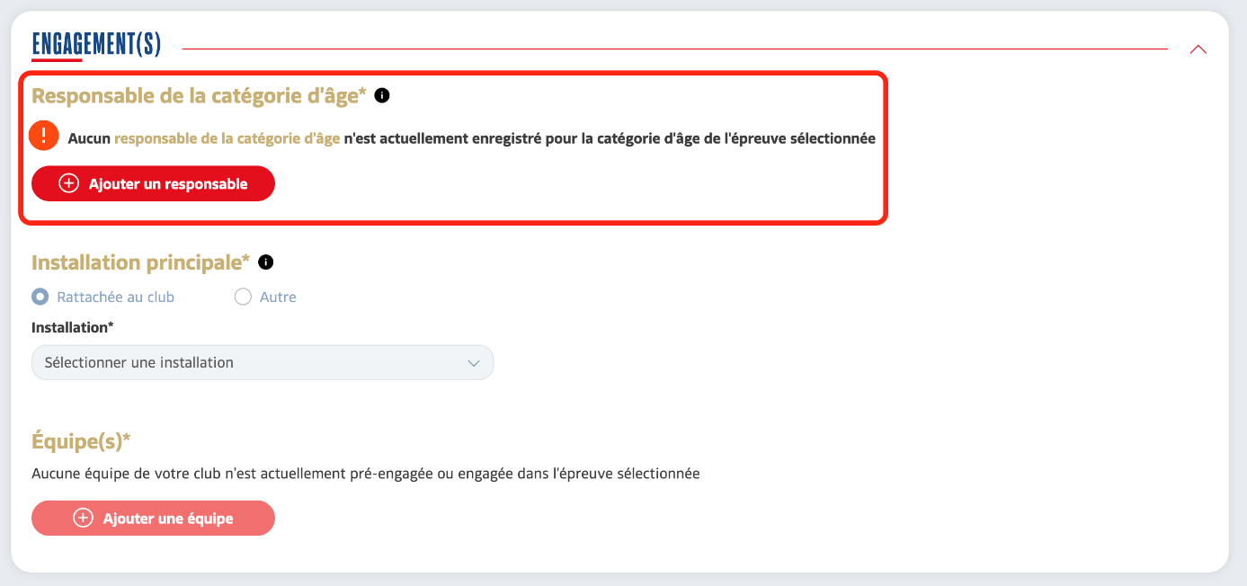
- La section "Équipe(s)" liste les équipes de votre club qui sont pré-engagées ou engagées dans l'épreuve. Le bouton "Ajouter une équipe" permet de pré-engager une nouvelle équipe dans l'épreuve.
- La section "Installation principale" permet de sélectionner l'installation principale sur laquelle votre club est susceptible d'accueillir des sites de cette épreuve. Vous pouvez sélectionner une installation déjà rattachée au club ou rechercher n'importe quelle autre installation.

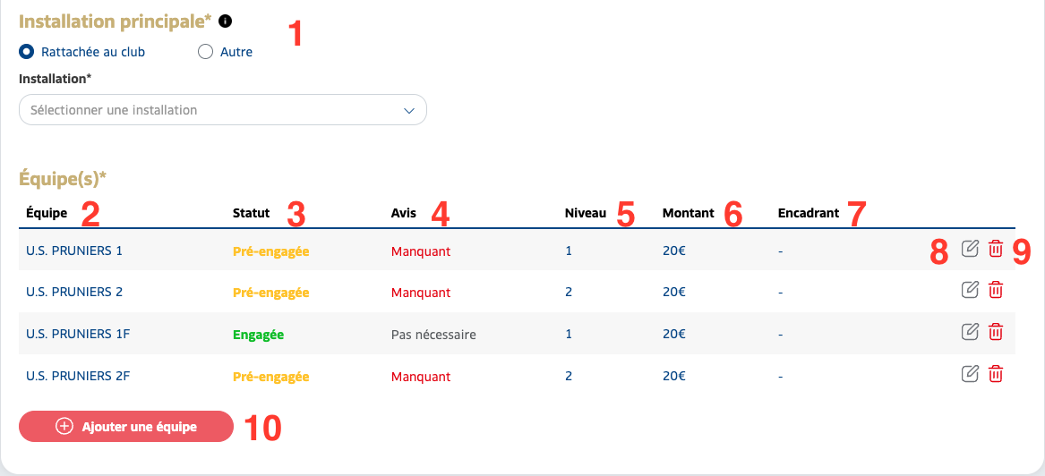

- Installation principale : Permet au club de saisir l’installation prioritaire sur laquelle il est susceptible d’accueillir des sites
- Équipe(s) : Nom et numéro de l'équipe du club pré-engagée ou engagée dans l'épreuve
- Statut : Statut de l’engagement de l'équipe (Pré-engagée : Signifie que la demande d’engagement est en attente de validation par le Centre De Ressources (CDR), Engagée : Signifie que l’équipe est officiellement engagée dans l’épreuve).
- Avis : Information permettant d'indiquer si un avis de la part du club est nécessaire dans le cadre du pré-engagement d’une des équipes par le CDR
- Niveau : Le niveau indicatif indiqué par votre club ou par le CDR lors du pré-engagement ou de l'engagement de l'équipe concernée
- Montant : Information permettant de vous indiquer la somme que coûtera l’engagement de l'équipe dans l'épreuve
- Encadrant : Le NOM et Prénom de l’encadrant identifié par votre club pour l'équipe concernée
- Bouton modifier : Permet de modifier les informations d’engagement de l'équipe concernée
- Bouton supprimer : Permet de supprimer l’engagement de l'équipe concernée
- Ajouter une équipe : Permet d’ajouter d’une nouvelle équipe à l'épreuve

Pour pré-engager une équipe sur une épreuve :
1. Cliquer sur "+ AJOUTER UNE ÉQUIPE" :
Si aucune équipe n'est pré-engagée ou engagée :

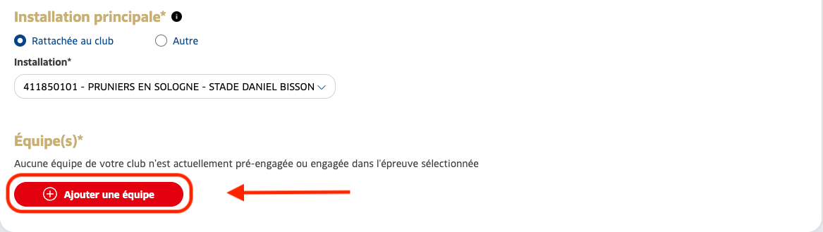

! Attention à bien renseigner le responsable catégorie d'âge et l'installation principale pour pouvoir ajouter une équipe

Si une ou des équipes sont pré-engagées ou engagées :

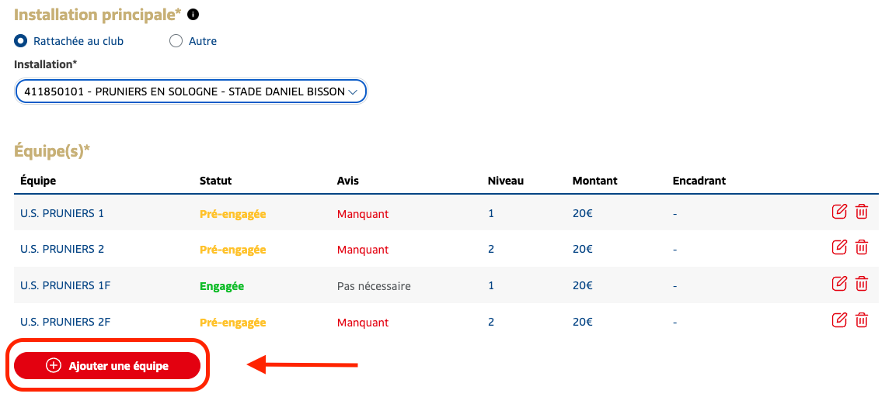

2. Une fenêtre s'ouvre. Renseigner les informations demandées :

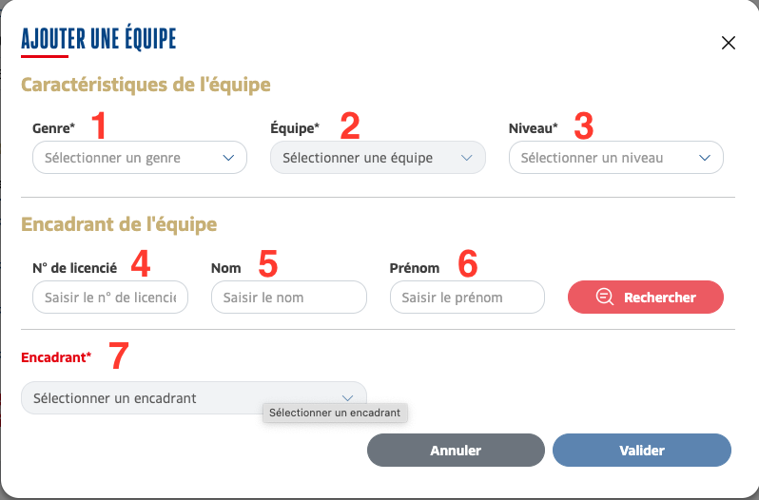

- Genre : Le genre de l'équipe à pré-engager par votre club
- Équipe : Le nom et n° de l'équipe à pré-engager par votre club
- Niveau : Le niveau de l'équipe à pré-engager par votre club
- N° de licencié : Champ permettant de saisir le n° de licencié à rechercher
- Nom : Champ permettant de saisir le nom de l’individu à rechercher
- Prénom : Champ permettant de saisir le prénom de l’individu à rechercher
- Encadrant : Champ de restitution de votre recherche (Quand un astérisque (*) est présent à côté de "Encadrant", c'est qu'il est obligatoire de le renseigner).
Vous avez la possibilité de renseigner seulement le n° de licencié de l'encadrant ou de renseigner le nom et prénom de l'encadrant.

La section "Souhait" permet de saisir ou modifier la possibilité pour le club d'accueillir ou de ne pas accueillir sur les différentes dates.

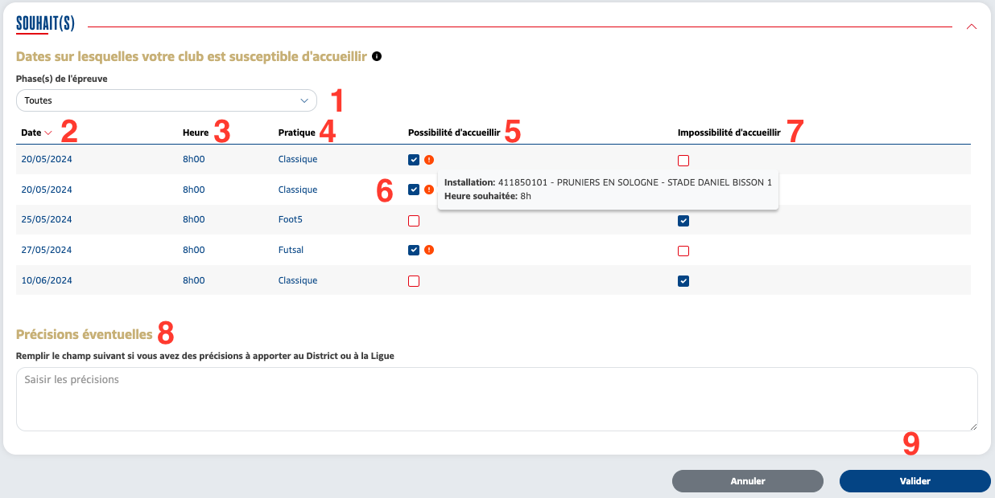

- Phase de l'épreuve : Champ de sélection vous permettant de choisir la phase pour laquelle vous souhaitez voir les dates apparaître
- Date : La date des journées de la phase sélectionnée ou de toutes les phases de l'épreuve
- Heure : Heure de début par défaut de la date concernée
- Pratique : Pratique prévue pour la date concernée
- Possibilité d'accueillir : Case à cocher vous permettant d’indiquer si vous avez la possibilité d’accueillir sur la date concernée
- Pictogramme rouge : Pictogramme qui laisse apparaître une infobulle au passage de la souris au sein de laquelle sont affichés l’installation et l’horaire choisis par votre club
- Impossibilité d'accueillir : Case à cocher vous permettant d’indiquer que vous êtes dans l’impossibilité d’accueillir sur la date concernée
- Précisions éventuelles : Zone qui vous permet d’apporter des précisions complémentaires
- Valider : Bouton permettant de valider et d'enregistrer les modifications apportées sur cette page

